**DESARROLLO E IMPLEMENTACIÓN DE UN SISTEMA DE SEGUIMIENTO DE LAS PERCEPCIONES EN LOS ESTUDIANTES DE LOS SERVICIOS DE VENTANILLA.**

**MEMORIA DE ESTADÍA PROFESIONAL**

QUE PARA OBTENER EL GRADO ACADÉMICO DE

**TÉCNICO SUPERIOR UNIVERSITARIO EN TECNOLOGÍAS DE LA INFORMACIÓN ÁREA DESARROLLO DE SOFTWARE MULTIPLATAFORMA**

PRESENTA

**ROBERTO CARLOS REYES BAUTISTA**

ASESOR(A) ACADÉMICO

**ING. FERNANDO VEGA GUZMÁN**

ASESOR(A) INDUSTRIAL

**ING. SERGIO SÁNCHEZ TORREZ**

**Oriental, Puebla, agosto 2024**

**Insertar hoja de liberación de Estadías Profesionales**

# Resumen

En el Instituto Tecnológico Superior de Tlaxco, la opinión de los estudiantes sobre los servicios de atención al público es un factor clave para evaluar la calidad de los servicios administrativos que son brindados a través de ventanillas, es por ello que se ha desarrollado una herramienta para recopilar opiniones y evaluaciones de los usuarios sobre la calidad de atención y los servicios ofrecidos en puntos de atención al público para garantizar una atención al cliente de calidad, permitiendo una evaluación constante y la implementación de mejoras basadas en la opinión de los usuarios. Dicho sistema suele incluir algunos elementos principales que ayudaran a:

**análisis de los datos:** a través de los resultados recopilados y analizados para identificar áreas de mejora.

**Retroalimentación**: Los datos obtenidos permiten realizar ajustes en los procesos y en la capacitación del personal, además de informar a los usuarios sobre cambios realizados en función de sus sugerencias.

**Beneficios**: Este sistema ayuda a crear una cultura de mejora continua, fomenta la participación de los usuarios, y contribuye a una mejor experiencia de servicio, lo que puede aumentar la lealtad del cliente y servicio de la institución.

# Contenido

Resumen 2

Contenido 3

Índice de Figuras 4

Introducción 1

Generalidades 2

Datos de la institución. 2

Descripción de la empresa, institución o laboratorio. 3

Área dónde se realizó la estadía 4

Antecedentes 6

Planteamiento del Problema 23

Justificación 24

Hipótesis 25

Objetivos 26

Objetivo general 26

Objetivos específicos 26

Metodología 27

Resultados 31

Conclusiones 35

Referencias 37

# Índice de Figuras

Ilustración 1 logotipo 2

Ilustración 2 ubicación de la institución 3

Ilustración 3 ¿qué es una encuesta post-servicios? 7

Ilustración 4 ventajas de las encuestas pos-servicios 8

Ilustración 5 ¿qué es un editor de código? 9

Ilustración 6 logotipo de visual estudio code 10

Ilustración 7¿qué es un lenguaje de programación? 11

Ilustración 8 logotipo de html 5 12

Ilustración 9 logotipo de css 3 13

Ilustración 10 logotipo de JavaScript 14

Ilustración 11 logotipo de php 15

Ilustración 12 ¿qué es un framework? 16

Ilustración 13 logotipo de bootstrap 17

Ilustración 14 ¿qué es un gestor de base de datos? 18

Ilustración 15 logotipo de MySQL 19

Ilustración 16 ¿qué es SQL? 20

Ilustración 17 logotipo de apache 21

Ilustración 18 ¿qué es XAMPP? 23

Ilustración 19 resultado del primer objetivo específico 33

Ilustración 20 resultado del segundo objetivo especifico 33

Ilustración 21 resultado del tercer objetivo especifico 34

Ilustración 22 ultimo resultado obtenido 35

# Introducción

La atención al cliente en un entorno competitivo y en constante evolución, es un componente esencial para el éxito de cualquier institución que ofrece servicios al público, en particular el Instituto Tecnológico Superior de Tlaxco. Con el fin de garantizar una experiencia positiva para los usuarios, es fundamental contar con mecanismos que permitan evaluar y mejorar la calidad de los servicios brindados. En este contexto, la implementación de un sistema de seguimiento de las percepciones de los estudiantes de los servicios en ventanilla de encuestas de servicios en ventanilla se presenta como una herramienta clave para la recopilación de información valiosa sobre la satisfacción y lealtad de los usuarios.

Este sistema fue diseñado e implementado para permitir captar las opiniones y experiencias de los usuarios de manera sencilla y efectiva de diversos aspectos relacionados con el servicio recibido tales como, proporcionando un canal directo de retroalimentación. A través de encuestas breves y específicas, los usuarios podrán expresar su nivel de satisfacción respecto a diversos aspectos del servicio, como la atención del personal, los tiempos de espera, la claridad en la información recibida y la eficacia del proceso en general, mismas que ofrecerán una forma accesible y directa de obtener retroalimentación valiosa que guíe la toma de decisiones.

A través del análisis de los datos recolectados, el Instituto Tecnológico Superior de Tlaxco no solo puede identificar áreas de mejora y fortalecer sus procesos, sino que también ayudará a fortalecer la relación entre la institución educativa y sus usuarios creando un ambiente de confianza y compromiso, asegurando que las expectativas de los usuarios sean cumplidas y superadas. Esta retroalimentación no solo contribuye a la mejora continua de los servicios, sino que también promueve un enfoque centrado en el cliente, fomentando una relación de confianza y comunicación abierta.

El sistema de seguimiento de las percepciones de los estudiantes de los servicios de ventanilla es una herramienta indispensable para fomentar la mejora continua en el Instituto Tecnológico Superior de Tlaxco, garantizando que las necesidades y expectativas de los usuarios sean atendidas de manera eficaz. Al implementar este sistema, dicha institución educativa podrá avanzar y establecer un compromiso hacia la excelencia fortaleciendo la imagen institucional, generando un impacto positivo en la satisfacción del cliente y en la reputación de la región.

# Generalidades

## Datos de la institución.

* Instituto Tecnológico Superior de Tlaxco
* Giro comercial: Educativo
* Logotipo



Ilustración logotipo

* Instituto Tecnológico Superior de Tlaxco, Predio Cristo Rey Exhacienda de Xalostoc Carretera, Apizaco - Tlaxco Km. 16.8, Centro, 90250 Tlaxco, Tlax.

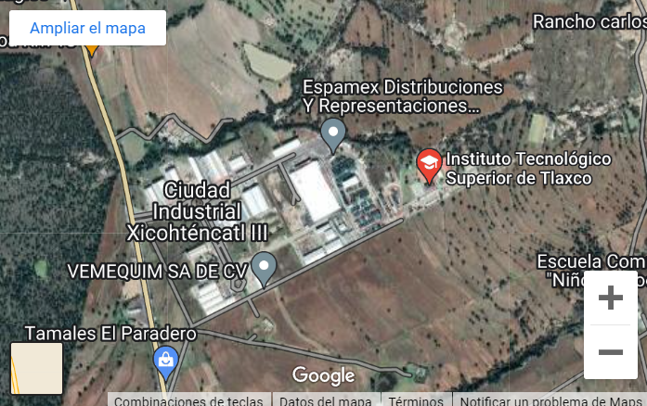

Ilustración ubicación de la institución

### Descripción de la empresa, institución o laboratorio.

El Tecnológico Nacional de México (TecNM) es un sistema educativo de educación superior pública que engloba un conjunto de Institutos Tecnológicos o Campus presentes en toda la República Mexicana. Fue creado en 2014 y se integra por 254 instituciones ubicadas en las 32 entidades federativas del país. El TecNM tiene como objetivo formar profesionales e investigadores aptos para generar y aplicar conocimientos y tecnologías, con actitud innovadora, emprendedores y creativos; con habilidades en el campo laboral, pensamiento crítico y resolución de problemas.

El Instituto Tecnológico Superior de Tlaxco. Es un organismo público descentralizado, pertenece al Tecnológico Nacional de México, la institución mexicana de Educación Superior con mayor presencia territorial en todo el país, con 254 campus. Ofreciendo servicios de educación superior tecnológica de calidad pertinente y equitativa que coadyuve a la conformación de una sociedad justa y humana, con una perspectiva de sustentabilidad y seguridad.

El Instituto Tecnológico Superior de Tlaxco, inicia actividades académicas, el 08 de noviembre de 2004 con una matrícula de 26 alumnos distribuidos en tres carreras, actualmente cuenta con más de 800 alumnas y alumnos. Formando profesionales e investigadores aptos para generar y aplicar conocimientos y tecnologías con actitud innovador, emprendedores y creativos, con habilidades para solucionar problemas en el campo laboral, pensamiento crítico, sentido ético, colaborativos y competentes para contribuir al desarrollo nacional y regional. Los fines institucionales y el modelo educativo han ganado fortaleza e identidad al paso de los años por el apoyo y la estrecha vinculación que se ofrece a las empresas y organizaciones, y en especial por la formación integral que se imparte pues se arraigan valores culturales, cívicos y humanistas, que consolidan una visión universal.

**Misión:**

Ofrecer servicios de educación superior tecnológica de calidad pertinente y equitativa que coadyuve a la conformación de una sociedad justa y humana, con una perspectiva de sustentabilidad y seguridad.

**Visión:**

Ser uno de los pilares fundamentales del desarrollo sostenido, sustentable y equitativo de la nación.

### Área dónde se realizó la estadía

La estadía profesional se realiza en el departamento de sistemas, el cual tiene un rol crucial en la gestión y soporte de las tecnologías de la información dentro de la organización. Este departamento es responsable de asegurar el correcto funcionamiento de los sistemas informáticos y de comunicación, así como de implementar y mantener las infraestructuras tecnológicas necesarias para el desempeño eficiente de las operaciones empresariales.

-Funciones principales del departamento de sistemas:

Gestión de Infraestructura Tecnológica: Se encarga del mantenimiento y actualización de hardware y software, garantizando que todos los equipos y redes estén operativos y seguros.

Soporte Técnico: Proporciona asistencia técnica a los empleados, resolviendo problemas relacionados con el uso de equipos informáticos y aplicaciones, lo cual incluye la gestión de incidencias y solicitudes.

Desarrollo y Mantenimiento de Software: Participa en el desarrollo, implementación y mantenimiento de aplicaciones y sistemas que soportan las operaciones de la empresa, asegurando que estos sean eficientes y se adapten a las necesidades del negocio.

Seguridad Informática: Implementa y supervisa medidas de seguridad para proteger la información y los recursos tecnológicos de la organización contra amenazas cibernéticas, como ataques de malware y accesos no autorizados.

Gestión de Bases de Datos: Administra las bases de datos, asegurando la integridad, seguridad y disponibilidad de la información crítica para la organización.

# Antecedentes

El Instituto Tecnológico Superior de Tlaxco requieren una implementación de un sistema unificado de encuestas post-servicio permitirá evaluar y mejorar constantemente el nivel de satisfacción del cliente en el servicio de ventanilla dentro de la institución de Tlaxco. Por cual se necesita algunas herramientas para llévalo a cabo este proyecto.

**¿Qes una encuesta post-servicio?**

Una encuesta post-servicio es una herramienta utilizada para medir la satisfacción del cliente y obtener información sobre su experiencia después de haber utilizado un producto o servicio. Estas encuestas se realizan después de que se ha completado una transacción o interacción con el cliente, y su objetivo es recopilar retroalimentación para evaluar la calidad del servicio.

Las encuestas post-servicio permiten a las empresas obtener información valiosa sobre la satisfacción del cliente, identificar áreas de mejora y tomar medidas para aumentar la fidelidad del cliente.

Al realizar estas encuestas, las empresas pueden evaluar la calidad de su servicio, la experiencia de compra, la atención al cliente y otros aspectos relacionados con la satisfacción del cliente. Algunos ejemplos de preguntas que se pueden incluir en la encuesta post-servicio:

¿Cómo calificaría su experiencia general con nuestro servicio?

¿Está satisfecho con la calidad del servicio que recibió?

¿Recomendaría nuestro servicio a otros?

¿Hubo algún problema o dificultad que enfrentó durante su interacción con nuestro servicio?

¿Cómo podríamos mejorar nuestro servicio en el futuro?

Estas encuestas son una herramienta importante para recopilar información.



Ilustración 3 ¿qué es una encuesta post-servicios?

Una encuesta post-servicio tiene varios beneficios importantes. Aquí están algunos de ellos:

Medir la satisfacción del cliente: Las encuestas post-servicio permiten a las empresas obtener información directa sobre la satisfacción de los clientes. Esto les ayuda a evaluar la calidad del servicio ya identificar áreas de mejora.

Identificar áreas de mejora: Al recopilar la retroalimentación de los clientes, las empresas pueden identificar los puntos débiles en su proceso de servicio y mejorar en esas áreas específicas. Esto les permite ofrecer una mejor experiencia al cliente y aumentar su lealtad hacia la marca.

Evaluar la experiencia del cliente: Las encuestas post-servicio proporcionan información valiosa sobre la experiencia del cliente durante todo el proceso de compra o interacción con la empresa. Esto ayuda a las empresas a comprender qué aspectos de su servicio pueden estar afectando negativamente la percepción de la marca ya tomar medidas para mejorarlo.

Aumentar la fidelidad del cliente: Al mostrar interés en la opinión de los clientes y tomar medidas para mejorar su experiencia, las empresas pueden aumentar la fidelidad del cliente. Los clientes se sienten valorados y son más propensos a seguir utilizando los productos o servicios de la empresa en el futuro.

Obtener información cuantitativa: Las encuestas post-servicio proporcionan datos cuantitativos que pueden ser analizados y utilizados para tomar decisiones informadas. Estos datos pueden ayudar a las empresas a establecer metas, realizar comparaciones a lo largo del tiempo y evaluar el impacto de las mejoras implementadas.

En resumen, las encuestas post-servicio son una herramienta efectiva para medir la satisfacción del cliente, identificar áreas de mejora y aumentar la fidelidad del cliente. Proporcionan información valiosa que las empresas pueden

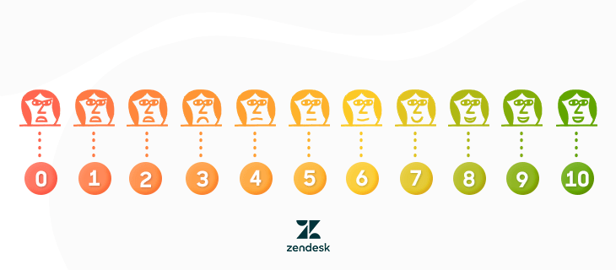

Ilustración ventajas de las encuestas pos-servicios

**¿Qué es un editor de código?**

Un editor de código es una herramienta de software que los desarrolladores de software utilizan para **escribir y editar código fuente**. Estos editores son fundamentales para el proceso de desarrollo de software y suelen contar con características que facilitan y agilizan la escritura de código, como la resaltación de sintaxis, la autocompletación inteligente, la navegación rápida entre archivos y proyectos, entre otras funcionalidades.



Ilustración ¿qué es un editor de código?

**Visual estudio code versión 1.91**

En este proyecto se utiliza Visual Studio Code, el cual es un editor de código fuente desarrollado por Microsoft. Es un editor independiente que se ejecuta en Windows, macOS y Linux. Es ampliamente utilizado por desarrolladores web y JavaScript, pero también admite casi cualquier lenguaje de programación a través de extensiones.



Ilustración logotipo de visual estudio code

A diferencia de Visual Studio, que es un entorno de desarrollo integrado (IDE) más completo, Visual Studio Code se centra en ser un editor de código rápido y ligero. Tiene varias características y ventajas, como:

Soporte para múltiples lenguajes de programación: Visual Studio Code admite varios lenguajes de programación, lo que significa que los programadores pueden utilizarlo para diferentes proyectos sin necesidad de cambiar de editor.

**Lenguajes de programación**

Un lenguaje de programación es una herramienta que permite desarrollar software o programas para computadora. Los lenguajes de programación son empleados para diseñar e implementar programas encargados de definir y administrar el comportamiento de los dispositivos físicos y lógicos de una computadora. Lo anterior se logra mediante la creación e implementación de algoritmos de precisión que se utilizan como una forma de comunicación humana con la computadora.

A grandes rasgos, un lenguaje de programación se conforma de una serie de símbolos y reglas de sintaxis y semántica que definen la estructura principal del lenguaje y le dan un significado a sus elementos y expresiones.



Ilustración ¿qué es un lenguaje de programación?

**HTML versión 5**

Uno de los lenguajes de programación que se estableció en el proyecto es HTML para la creación de esta aplicación web y su fácil desarrollo, así como la forma en la que se utiliza HTML, en principio diremos que HTML no es un lenguaje de programación, aunque de forma coloquial muchas veces se oigan referencias a HTML como si lo fuera. HTML es un lenguaje de etiquetas. Estas etiquetas (tag) HTML comunican al navegador cuál es la información a mostrar por pantalla, además del formato de dicha información.



Ilustración logotipo de html 5

Es por ello que no puede definirse como un lenguaje de programación, sino como un sistema de etiquetas. Se llama etiquetas html a las instrucciones mismas con que se compone el código, es decir, las entradas rodeadas de comillas angulares y que tienen un valor específico en el conjunto, que será luego leído por el programa navegador y traducido en una página Web. Estas etiquetas deben abrir <> y luego cerrar </> cuando ya no se las necesite, en el orden correcto y la secuencia correcta para que no surjan errores.

HTML5 es la versión más reciente de este lenguaje de programación, publicada en octubre de 2014 por el consorcio W3C. Esta modernización del lenguaje reemplazó etiquetas en desuso por versiones actuales y saca provecho a las nuevas tecnologías y necesidades web como formularios, visores, grandes conjuntos de datos, etc.

**Css versión 3**

Esta herramienta fue utilizada para dar forma y estilo a la aplicación web ya que es CSS (Cascading Style Sheets) es un lenguaje utilizado para definir el formato de los elementos en una página web. Trabaja en conjunto con HTML para separar la estructura y el contenido de la presentación visual de una página.

En lugar de aplicar estilos directamente en el código HTML, CSS permite crear reglas que especifican cómo se deben mostrar los elementos en la página. Estas reglas se definen utilizando propiedades y valores. Por ejemplo, puedes utilizar CSS para cambiar el color de fondo, el tamaño de fuente, la posición y otros aspectos visuales de los elementos en tu página.



Ilustración logotipo de css 3

**JavaScript versión ES14**

Se incorpora JavaScript para darle los movimientos y acciones que tendría la aplicación web y en si es un lenguaje de programación o de secuencias de comandos que se utiliza para implementar funciones complejas en páginas web. Es la tercera capa del pastel de las tecnologías web estándar, junto con HTML y CSS. JavaScript permite agregar interactividad y dinamismo a las páginas web, lo que incluye desde actualizaciones de contenido o mapas interactivos hasta animaciones y reproducción de videos.

JavaScript se ejecuta en el navegador web y se utiliza para realizar acciones cada vez que una página web va más allá de mostrar información estática. Es un lenguaje interpretado, lo que significa que se interpreta línea por línea en tiempo de ejecución. Además de su uso en páginas web, JavaScript también se utiliza en otros entornos, como documentos PDF y widgets de escritorio.



Ilustración logotipo de JavaScript

**Php versión 8.2**

PHP es un lenguaje de programación de uso general que se utiliza, sobre todo, en el entorno del desarrollo web. Este lenguaje lo utilice generalmente para desarrollar el backend de una web, el lado del servidor. Aun así, tiene numerosas utilidades en frontend. Es por esto que es uno de los principales lenguajes de programación en el mundo de la programación web.



Ilustración logotipo de PHP

PHP tiene una característica que lo diferencia de los demás lenguajes, y es que está diseñado para incrustarse en HTML. Esto significa que un documento HTML puede contener elementos de PHP integrados, siempre y cuando se sigan unas normas determinadas.

Una de las particularidades de PHP es que el código donde se integre se ejecutará en el lado del servidor y sólo después se enviará al cliente. En consecuencia, el cliente únicamente recibirá el resultado del script, no el código que lo conforma. Esto significa que, al ejecutar un archivo PHP, este llega al navegador en forma de HTML. Debido a esto, el código incrustado será invisible para los usuarios.

**Framework**

Un framework es un conjunto de reglas y convenciones que se usan para desarrollar software de manera más eficiente y rápida. Estos marcos de trabajo se emplean para ahorrar tiempo y esfuerzo en el desarrollo de aplicaciones, ya que proporcionan una estructura básica que se puede utilizar como punto de partida. Además, los frameworks también ofrecen soluciones a problemas comunes en el desarrollo de software, lo que significa que los desarrolladores pueden centrarse en las funcionalidades específicas de su aplicación en lugar de perder tiempo resolviendo problemas técnicos.



Ilustración ¿qué es un framework?

**Boostrang versión 5.3**

Bootstrap es un framework de desarrollo web que se dedica a la parte frontal de un sitio web, en pocas palabras es el diseño de un sitio web o aplicación web. Este está diseñado para permitir el desarrollo responsive de mi aplicación web. Asimismo, Bootstrap proporciona una colección de sintaxis para diseños de plantillas que se utiliza para obtener un mejor diseño atractivo en el proyecto que se está llevando a cabo.

Como framework, Bootstrap incluye los elementos básicos para el desarrollo web responsive, por lo que solo tuvo que insertar el código en un sistema de cuadrícula predefinido.

El framework de Bootstrap se basa en el lenguaje de marcado de hipertexto (HTML), hojas de estilo en cascada (CSS) y JavaScript. Por ello, utilizando Bootstrap se logró crear la aplicación web mucho más rápido sin perder tiempo en preocuparme por comandos y funciones básicas.



Ilustración logotipo de bootstrap

**¿Qué es un gestor de base de datos o SGBD?**

Un gestor de base de datos (o SGBD, por sus siglas en inglés) es un sistema software que tiene por objetivo servir de interfaz entre la base de datos de una empresa, el usuario y las aplicaciones. Se compone por un lenguaje de definición, manipulación y consulta de datos. Además, permite garantizar su seguridad e integridad.

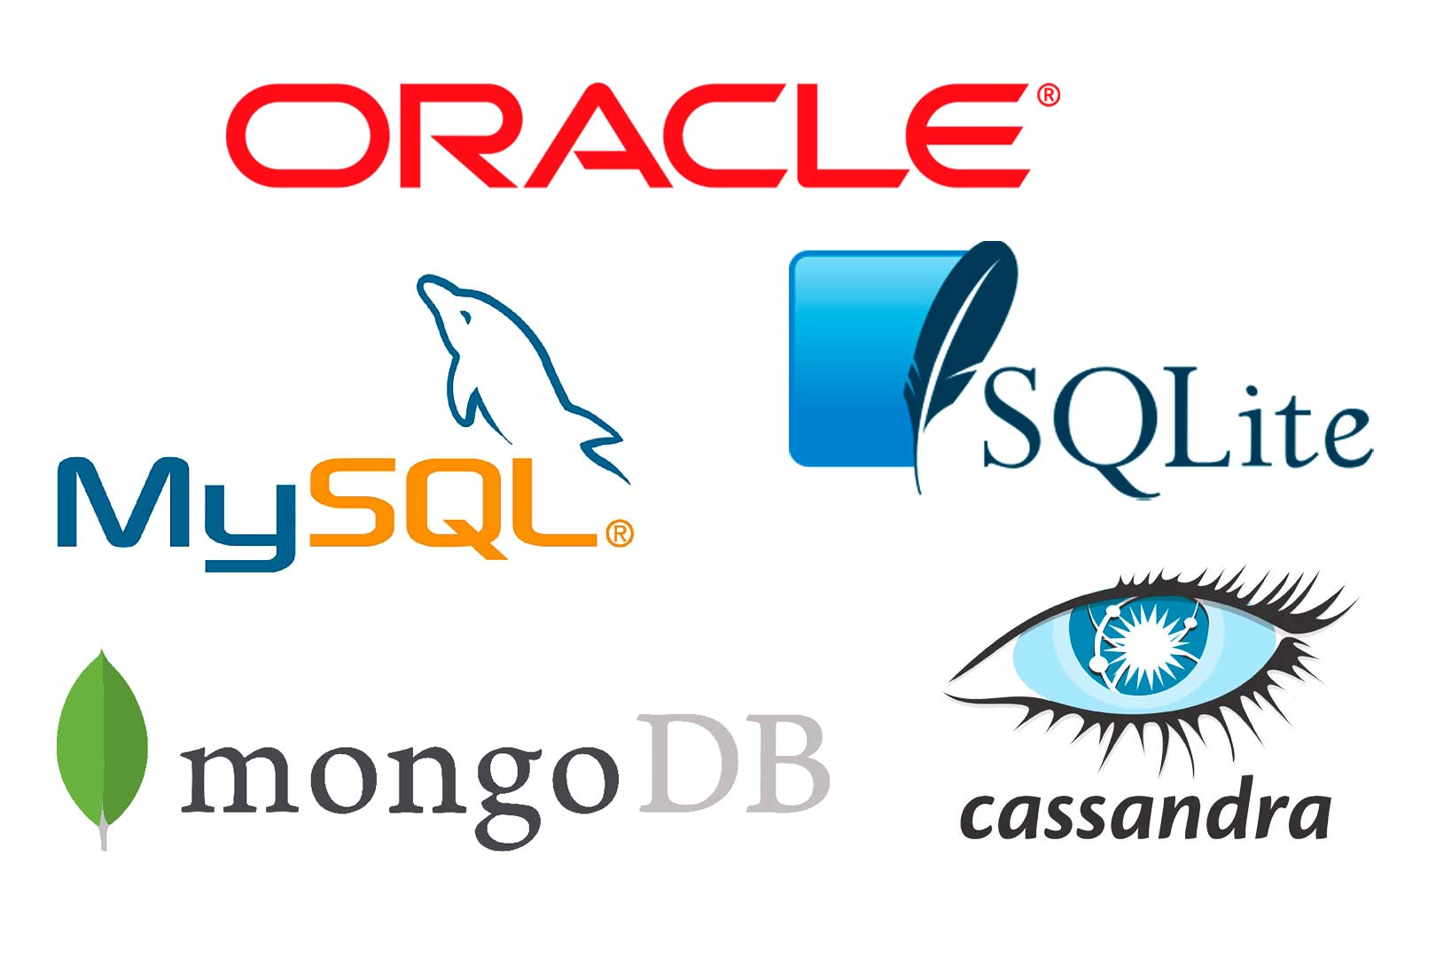

Ilustración ¿qué es un gestor de base de datos?

Un gestor de base de datos tiene una función realmente valiosa: organizar y administrar la variedad de datos en tu base de datos. También categoriza, etiqueta y cumple con demás funciones de formato que hacen que su análisis sea mucho más sencillo. Todo lo logra sin intervención humana, lo cual es una buena característica, pues tus colaboradores pueden concentrarse en otras actividades de mayor relevancia.

**MySQL v5**

MySQL es un gestor de base de datos de código abierto. MySQL pertenece actualmente a Oracle. Funciona con un modelo cliente-servidor en este proyecto. MySQL basa su funcionamiento en un modelo cliente y servidor. Es decir, clientes y servidores se comunican entre sí de manera diferenciada para un mejor rendimiento. Cada cliente puede hacer consultas a través del sistema de registro para obtener datos, modificarlos, guardar estos cambios o establecer nuevas tablas de registros.



Ilustración logotipo de MySQL

**SQL**

Podemos**definir SQL (Structured Query Language),** o lo que es lo mismo en castellano**Lenguaje de Consulta Estructurado**, como un lenguaje de programación utilizado para**gestionar y manipular datos**en bases de datos relacionales.

El lenguaje de programación SQL permite que la base de datos construida en el proyecto realice tareas como las de seleccionar, insertar, actualizar y eliminar datos, así como también las de unir y consultar información de diferentes tablas en una base de datos.



Ilustración ¿qué es SQL?

**Apache versión 2.0.55**

Apache es un servidor web que se encarga de almacenar, procesar y servir las páginas web a los usuarios en la aplicación web que se está trabajando. Se distribuye bajo una licencia de código abierto, lo que quiere decir que es gratuito y fácilmente adaptable, personalizable y reutilizable.

Creado por el desarrollador de software estadounidense Robert McCool en 1995, es considerado una de las tecnologías que impulsó el crecimiento inicial de Internet.



Ilustración logotipo de apache

Desde entonces, es ofrecido por la Apache Software Foundation, una organización sin fines de lucro que se encarga de supervisar la comunidad de usuarios que lo desarrollan y mantienen.

La función de Apache es la de servir de enlace entre el servidor y los navegadores de los usuarios en la aplicación web, como Google Chrome, mientras intercambia información entre el navegador. Este proceso es lo que se conoce como la arquitectura cliente-servidor, que se caracteriza, entre otras cosas, por su centralización y escalabilidad.

**¿Qué es un servidor?**

Se conoce como servidor (del inglés server) a un computador que forma parte de una red informática y provee determinados servicios al resto de los computadores de la misma, llamados a su vez estaciones o clientes. Dicho computador debe contar con una aplicación específica capaz de atender las peticiones de los distintos clientes y brindarles respuesta oportuna, por lo que en realidad dentro de una misma computadora física (hardware) pueden funcionar varios servidores simultáneos (software), siempre y cuando cuenten con los recursos logísticos necesarios. Los servidores operan en base a un modelo de comunicación (o “arquitectura”) de cliente-servidor, repartiendo las tareas entre los proveedores de recursos disponibles, ofreciéndoles así a sus clientes la oportunidad de compartir datos, información específica y acceso a ciertos recursos de software y hardware, como puede ser una aplicación o un periférico determinados. Es así que funcionan, por ejemplo, las páginas web y los servicios de correo electrónico.

También existe los servidores web son programas (software) de uso cotidiano en Internet, que intermedia entre el servidor en el que están alojados los datos solicitados por el cliente y su propio computador, permitiendo conexiones a través de diversos protocolos de datos, como es el conocido HTTP (HyperText Transfer Protocol, o Protocolo de Transferencia de Hipertexto). O sea, se trata de programas que intermedian entre el navegador de un usuario de Internet y el lugar en donde reside la información que busca o necesita.

**Xampp**

XAMPP es una solución de servidor web de código abierto que incluye un servidor web Apache, un intérprete de scripts PHP, un sistema de gestión de bases de datos MySQL y otros componentes necesarios para desarrollar y ejecutar la aplicación web en un entorno local, para darle seguimiento a este proyecto. Una de las principales ventajas de usar XAMPP es la capacidad de crear un entorno de prueba local. Esto significa que se desarrolló y se hizo pruebas la aplicación web desde propio ordenador, sin la necesidad de un servidor web en vivo.

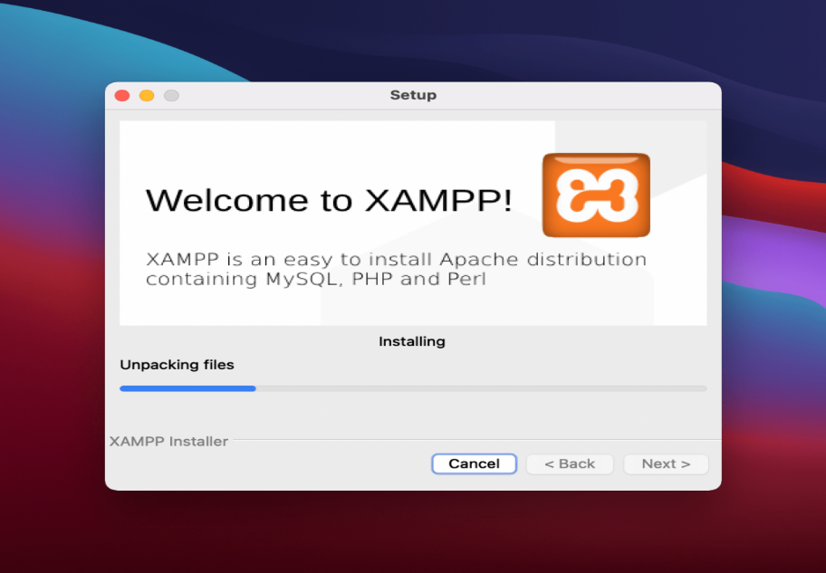

Ilustración ¿qué es XAMPP?

# Planteamiento del Problema

En el Instituto Tecnológico Superior de Tlaxco, la opinión de los estudiantes sobre los servicios de atención al público es un factor clave para evaluar la calidad de los servicios administrativos. No obstante, se ha observado una carencia importante de estandarización en la manera en que los responsables de diversos departamentos realizan los procesos manuales relacionados con la recolección y análisis de datos provenientes de las encuestas sobre percepción. Esta falta de coherencia no solo dificulta la comparación y unificación de la información, sino que también puede dar lugar a discrepancias y fallos que impactan en la fiabilidad de los datos obtenidos.

El proceso actual varía según los departamentos e implica diferentes formas de recopilación de datos, desde encuestas en papel hasta formularios digitales no unificados. Esta diversidad en los métodos dificulta la comparación y el análisis coherente de los datos. Por ejemplo, las encuestas en papel pueden sufrir errores al transcribir y pérdida de información, mientras que los formularios digitales sin un formato estándar pueden generar datos incompletos o mal clasificados.

Además, la ausencia de uniformidad en el análisis de los datos significa que cada área puede interpretar y manejar la información de forma dispar, lo que dificulta obtener una visión completa y exacta de cómo perciben los estudiantes. Esta situación se complica al momento de tomar decisiones fundamentadas en estos datos, ya que la falta de coherencia y fiabilidad puede conducir a conclusiones equivocadas.

# Justificación

En el Instituto Tecnológico Superior de Tlaxco, la excelencia en los servicios administrativos es crucial para la satisfacción de los alumnos. No obstante, la falta de uniformidad en la recolección y análisis de datos de satisfacción ha generado desigualdades y obstáculos para obtener información precisa y comparativa. En la actualidad, los métodos van desde encuestas en papel hasta formularios digitales no estandarizados, lo que afecta la fiabilidad de los datos y dificulta identificar áreas para mejorar.

La implementación de un sistema unificado de encuestas post-servicio permitirá evaluar y mejorar constantemente el nivel de satisfacción del cliente en el servicio al público. Esto garantizará no solo una calidad superior, sino también facilitará tomar decisiones fundamentadas para optimizar la atención y personalización de nuestros servicios administrativos.

Este proyecto busca establecer indicadores claros, recopilar datos periódicamente y tomar medidas correctivas basadas en resultados precisos, asegurando una gestión más eficaz y una experiencia positiva para todos nuestros estudiantes.

# Hipótesis

Se especula que la introducción de un sistema unificado de encuestas posteriores al servicio en el Instituto Tecnológico Superior de Tlaxco conducirá a una mejora significativa en la calidad de los servicios administrativos y, por ende, en la satisfacción general de los estudiantes. Al estandarizar la recopilación y análisis de datos de satisfacción, se prevé facilitar la obtención de información precisa y comparativa sobre la percepción de los servicios. Esto ayudará a identificar áreas para mejorar de manera más efectiva y tomar decisiones informadas que optimicen la atención y personalización de los servicios proporcionados.

# Objetivos

## Objetivo general

Implementar un sistema de encuestas post-servicio para evaluar y mejorar continuamente la satisfacción del cliente, asegurando así un alto nivel de calidad y atención personalizada.

## Objetivos específicos

* Establecer un conjunto claro de métricas para evaluar la satisfacción del cliente en el servicio de ventanilla.
* Establecer un cuestionario estándar y seleccionar una plataforma para las encuestas.
* Implementar el sistema de recolección de datos.
* Analizar y reportar los resultados de las encuestas para identificar áreas de mejora en el servicio de ventanilla.
* implementar acciones correctivas basadas en los resultados de las encuestas para mejorar la satisfacción del cliente.

# Metodología

¿Qué es la metodología Crystal?

La metodología Crystal es una familia de enfoques ágiles para el desarrollo de software que se distingue por su adaptabilidad a las características específicas de cada proyecto y equipo.

Este método prioriza la interacción humana, la comunicación efectiva y la flexibilidad, adaptándose al tamaño, complejidad y necesidades únicas de los proyectos.

Por otro lado, también enfatiza la importancia de las personas involucradas en el desarrollo sobre los procesos y herramientas. Lo que terminar por promover un ambiente de trabajo que facilita la colaboración, el mejoramiento continuo y la entrega frecuente de software funcional.

Crystal Clear establece un conjunto de prioridades y principios que sirven de guía para la toma de decisiones

Eficiencia en el desarrollo: para hacer que los proyectos sean económicamente rentables

Seguridad en lo que se entrega

Habitabilidad: hacer que todos los miembros del equipo adopten y sigan las convenciones de trabajo establecidas por el equipo mismo.

**Propiedades**

Frecuencia en las entregas: entregar al usuario funcionalidad “usable” con una frecuencia de entre 2 semanas y no más de un mes.

Comunicación: Crystal Clear toma como uno de sus pilares a la comunicación. Promueve prácticas como el uso de pizarrones, pizarras y espacios destinados a que todos (miembros del equipo y visitas) puedan ver claramente el progreso del trabajo.

Crecimiento reflexivo: es necesario que el equipo lleve a cabo reuniones periódicas de reflexión que permitan crecer y hacernos más eficientes. Estas tres propiedades son “obligatorias” para Crystal Clear, las siguientes pueden agregarse en la medida de las necesidades de cada grupo y proyecto.

Seguridad personal: lograr que cada miembro del team pueda sentirse cómodo con el trabajo y el entorno.

Concentración: las entregas frecuentes permiten que cada desarrollador puede enfocar de a un problema evitando dispersiones.

Fácil acceso a usuarios clave: tratar de hacer que el usuario sea una parte más del equipo es fundamental para ir depurando errores de manera temprana.

Entorno técnico con testing automatizado (incorporación, por ejemplo, de UnitTest); e integración frecuente (uso de herramientas específicas como Cruise Control).

Crystal Clear es una variante dentro de la familia de metodologías Crystal, diseñada específicamente para proyectos pequeños y equipos de desarrollo de hasta 8 personas. Representa el enfoque más ligero y menos formal dentro de esta familia, enfatizando la comunicación directa, la colaboración estrecha y la flexibilidad

**Paso que utilícese en la metodología**

1. Prioridades

Las prioridades establecidas en Crystal Clear guiaron la forma en que se manejaron las decisiones estratégicas y operativas en el proyecto de estandarización de encuestas:

Eficiencia en el Desarrollo: Se maximizó la eficiencia en la recolección y análisis de datos para optimizar recursos y tiempo.

Fiabilidad y Seguridad: Se garantizó la fiabilidad de los datos recolectados y la seguridad en el manejo de la información sensible de los estudiantes.

Habitabilidad del Proceso: Se creó un ambiente de trabajo donde todos los involucrados se sintieran cómodos y productivos al seguir los nuevos procedimientos estandarizados.

2. Otras propiedades.

Otras propiedades de Crystal Clear que facilitaron un desarrollo efectivo se aplicaron para asegurar la coherencia y eficacia en el manejo:

Entrega Frecuente: Se implementó una plataforma digital unificada que permitió la recolección regular y sistemática de datos de encuestas.

Crecimiento Reflexivo: Se programaron reuniones periódicas para evaluar el desempeño del proceso de recolección y análisis de datos, identificando áreas de mejora y ajustando estrategias según fuera necesario.

3. Principios

Los principios de Crystal Clear que guiaron la adaptación y flexibilidad de la metodología para satisfacer las necesidades específicas del proyecto en el instituto:

Flexibilidad Documental: Se adaptó la documentación y los procesos para cumplir con las distintas necesidades y dimensiones de las encuestas realizadas en diferentes departamentos.

Ajuste Continuo: Se mantuvo la capacidad de ajustar y mejorar los métodos de recolección y análisis de datos para optimizar el proceso.

4. Estrategias

Las estrategias prácticas que se implementaron para asegurar un desarrollo efectivo de la metodología de encuestas incluyeron:

Esqueleto que Camine: El sistema de recolección de datos se creó inicialmente, pero fue mejorado y ampliado continuamente según la retroalimentación recibida.

Rearquitectura Incremental: Conforme se amplió la implementación a más departamentos, se ajustó y optimizó la arquitectura de recolección y análisis de datos en función de las necesidades.

5. Técnicas

Las técnicas recomendadas por Crystal Clear que se utilizaron para implementar las estrategias y principios incluidos:

Reuniones Diarias: Se llevaron a cabo encuentros cortos pero eficaces con el fin de garantizar la alineación entre todos los integrantes del equipo respecto a los objetivos y progresos del proyecto.

Reuniones de Reflexión Periódicas: Se acordaron encuentros periódicos con el fin de analizar el avance, detectar posibles dificultades y buscar opciones para mejorar la etapa de recopilación y análisis de los datos obtenidos en las encuestas.

# Resultados

Todo el desarrollo del software se realizó con diversos objetivos, metas que cumplir los cuales arrojaron datos, los cuales se analizaron y compararon con los objetivos y se dio por conseguido completamente 4 de los 5 objetivos previamente establecidos que son:

1.Establecer un conjunto claro de métricas para evaluar la satisfacción del cliente en el servicio de ventanilla:

Estas métricas ayudaron a identificar áreas en las que se podía mejorar y asegurarse de brindar un servicio de alta calidad. El conjunto de métricas desarrollado consistió en indicadores clave que midieron diferentes aspectos de la experiencia de los clientes. Una de las métricas más importantes fue el tiempo de respuesta, que permitió evaluar qué tan rápido se atendían las solicitudes o consultas de los clientes en el servicio de ventanilla. El tiempo de respuesta reflejó la velocidad a la que los empleados atendían a los clientes. Si eran rápidos y eficientes en responder, era una señal clara de que se estaba brindando un buen servicio al cliente.

Para desarrollar estas métricas, se consultó con el departamento de control de calidad. A través de esta consulta, se identificaron métricas poco convencionales que, después de investigarlas y adaptarlas, resultaron ser muy valiosas para el buen funcionamiento de la aplicación web. Estas métricas permitieron monitorear y evaluar la eficiencia del servicio, y proporcionaron información precisa sobre la satisfacción de los clientes.

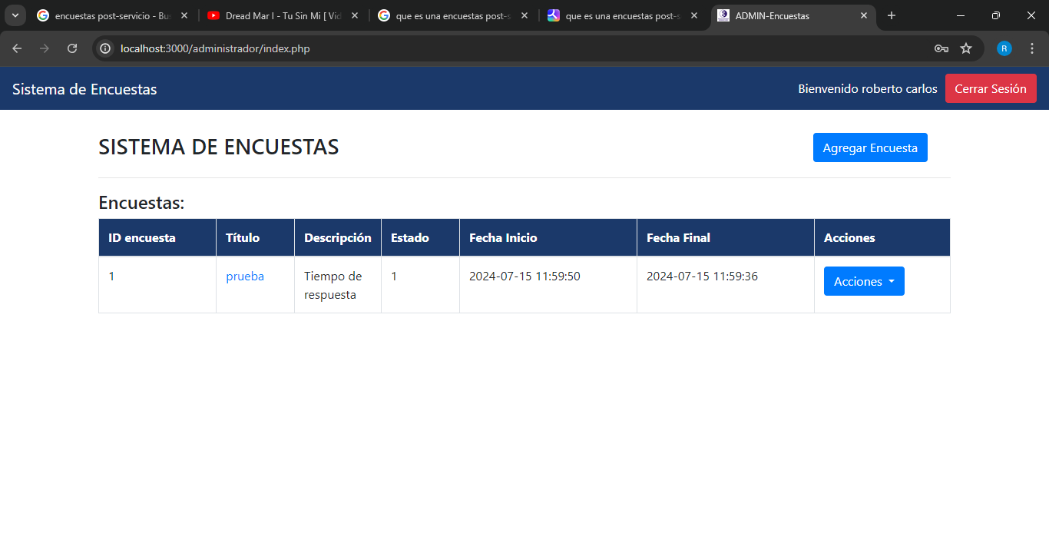

Ilustración resultado del primer objetivo específico

2: Establecer un Cuestionario Estándar y Seleccionar una Plataforma para las Encuestas

Se diseñó un cuestionario estándar que cubre todas las métricas definidas previamente, asegurando que todas las áreas críticas del servicio de ventanilla sean evaluadas. El cuestionario fue revisado y validado a través de un proceso piloto con un grupo de estudiantes. Para la plataforma de encuestas, esta plataforma permitió una distribución amplia y recolección eficiente de las respuestas, con un diseño adaptable a dispositivos móviles para maximizar la tasa de respuesta. 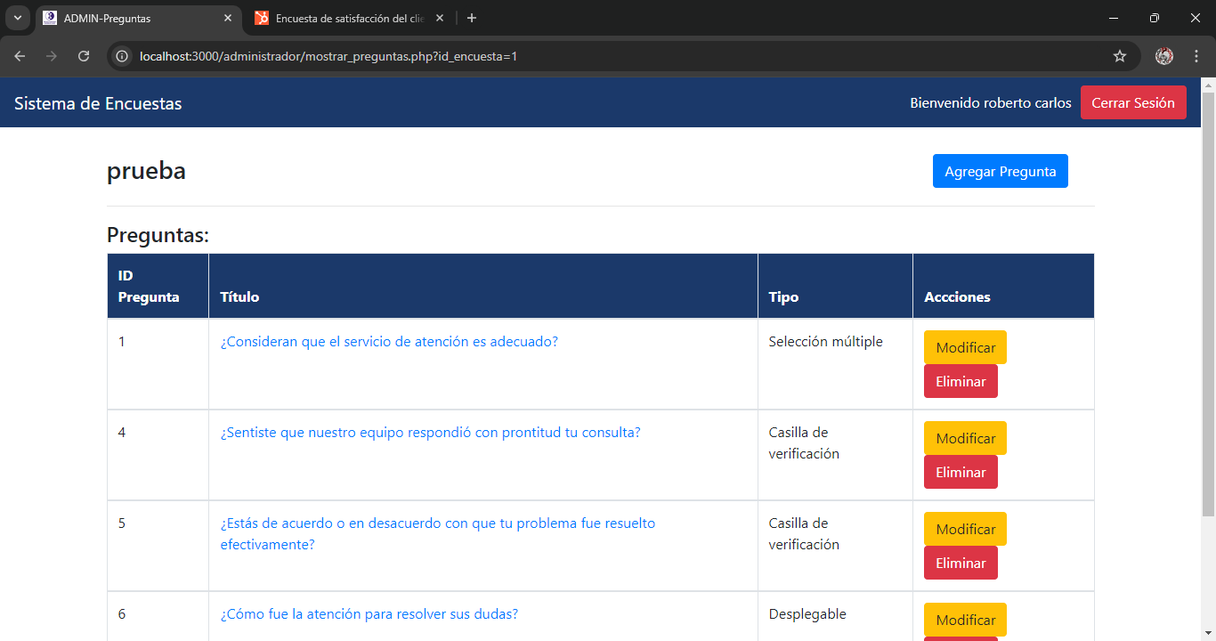

Ilustración resultado del segundo objetivo especifico

3 implementar el Sistema de Recolección de Datos

Se implementó un sistema de recolección de datos que integra el cuestionario estándar del sistema con una base de datos MySQL. Se desarrollaron scripts en PHP para automatizar la transferencia de datos desde la plataforma de encuestas a la base de datos, asegurando la integridad y seguridad de la información recopilada. El sistema está diseñado para operar en tiempo real, permitiendo la actualización continua de los datos a medida que se reciben nuevas respuestas.

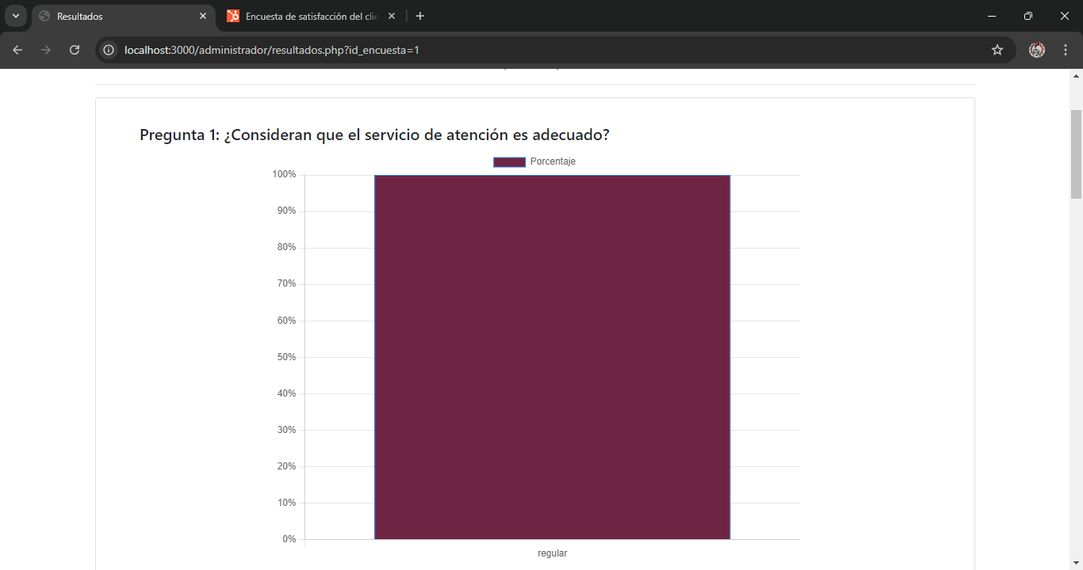

Ilustración resultado del tercer objetivo especifico

4. Analizar y Reportar los Resultados de las Encuestas para Identificar Áreas de Mejora en el Servicio de Ventanilla

Los datos recolectados fueron analizados utilizando herramientas de análisis estadístico y software de visualización de datos. Se generaron reportes detallados que identificaron patrones y tendencias en las percepciones de los estudiantes. Los resultados indicaron que, aunque la mayoría de los estudiantes estaban satisfechos con la amabilidad del personal, había áreas que requerían atención, como la reducción del tiempo de espera y la mejora en la claridad de la información proporcionada. Estos hallazgos fueron compartidos con la administración de la institución, facilitando la toma de decisiones informadas.

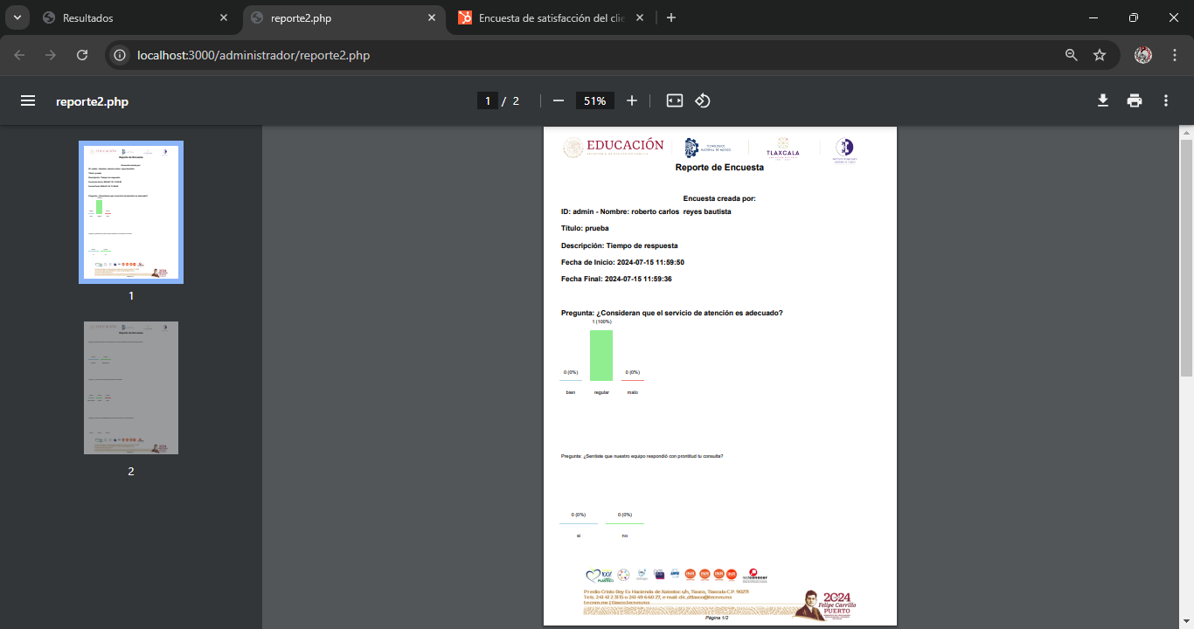

Ilustración ultimo resultado obtenido

# Conclusiones

En la implementación del sistema de seguimiento de las percepciones de los estudiantes sobre los servicios de ventanilla, se lograron resultados significativos que cumplen con los objetivos planteados al inicio del proyecto.

Se logró implementar con éxito un sistema que integra un cuestionario estándar con una base de datos MySQL. Utilizando scripts en PHP, se automatizó la transferencia de datos, garantizando la integridad y seguridad de la información. Esto permite la actualización en tiempo real de los datos a medida que se reciben nuevas respuestas.

Los datos recolectados fueron analizados mediante herramientas estadísticas y software de visualización, lo que generó reportes detallados que identificaron patrones y tendencias en las percepciones estudiantiles. Los resultados destacaron áreas de satisfacción, como la amabilidad del personal, y áreas que requieren mejoras, como la reducción del tiempo de espera y la claridad de la información proporcionada.

De los objetivos planteados, se lograron completamente cuatro de los cinco objetivos establecidos. Entre estos logros se destaca el desarrollo de un conjunto de métricas claras para evaluar la satisfacción del cliente en el servicio de ventanilla. Esto ayudó a identificar áreas de mejora y asegurar la calidad del servicio brindado.

Se utilizaron estrategias prácticas y técnicas recomendadas por Crystal Clear, como reuniones diarias y de reflexión periódicas, para asegurar un desarrollo efectivo y alineado con los objetivos del proyecto. Estas prácticas facilitaron la mejora continua del sistema y la optimización de la recolección y análisis de datos.

En resumen, las conclusiones demuestran que el proyecto ha sido exitoso en la implementación de un sistema eficiente para el seguimiento y mejora de los servicios de ventanilla. Se cumplieron la mayoría de los objetivos planteados y se proporcionó una base sólida para futuras mejoras y decisiones informadas en la administración de la institución.

# Referencias

1. Álvarez, R. (2019). **Tecnologías de la información en la educación**. Editorial Universitaria.
2. Bravo, M. (2020). **Evaluación de servicios educativos**. Revista de Gestión Educativa, 15(2), 45-60.
3. Cáceres, J. (2018). **Implementación de sistemas de encuestas post-servicio**. Ediciones Técnicas.
4. Castillo, A. (2017). **Innovación tecnológica en instituciones educativas**. Editorial Académica.
5. Delgado, L. (2021). **Análisis de satisfacción del cliente**. Revista Mexicana de Investigación Educativa, 23(1), 25-40.
6. Domínguez, P. (2019). **Métodos de recolección de datos en la educación**. Editorial Educativa.
7. Fernández, S. (2020). **Sistemas de seguimiento en instituciones educativas**. Editorial Universitaria.
8. García, R. (2019). **Calidad y mejora continua en la educación**. Revista de Educación Superior, 21(3), 35-50.
9. González, L. (2018). **Encuestas de satisfacción: teoría y práctica**. Editorial Tecnológica.
10. Jiménez, M. (2019). **Desarrollo de software educativo**. Editorial de Ingeniería.
11. López, J. (2020). **Aplicaciones web en la educación**. Revista de Tecnología Educativa, 18(2), 60-75.
12. Martínez, A. (2019). **Gestión de la calidad en instituciones educativas**. Ediciones Educativas.
13. Pérez, C. (2021). **Retroalimentación y mejora educativa**. Revista de Innovación Educativa, 24(1), 40-55.
14. Rodríguez, E. (2018). **Encuestas y su impacto en la gestión educativa**. Editorial de Ciencias Sociales.
15. Sánchez, F. (2020). **Tecnologías de la información y gestión educativa**. Editorial Académica.

**Referencias en inglés**

1. Brown, J. (2019). **Implementing customer satisfaction surveys in education**. Journal of Educational Technology, 26(3), 120-135.
2. Clark, A. (2020). **Continuous improvement in educational services**. Educational Management Review, 15(2), 80-95.
3. Johnson, P. (2018). **Web application development for education**. Journal of Computer Science Education, 22(1), 55-70.
4. Smith, L. (2019). **Data analysis in educational settings**. Educational Research Journal, 17(3), 90-105.
5. Williams, R. (2020). **Technology integration in higher education**. International Journal of Educational Technology, 19(2), 110-125.